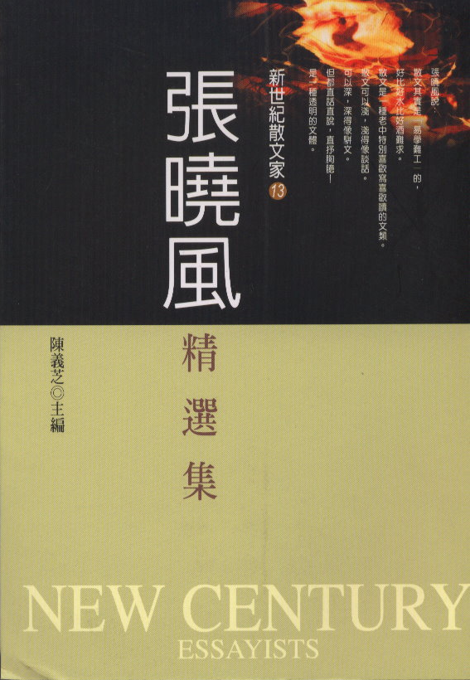
張曉風由七零年代至新世紀初的散文精選，從＜步下紅毯之後＞、＜許士林的獨白＞、＜釀酒的理由＞到＜玉想＞、＜我知道你是誰＞等等都納入，詩人余光中讚譽其「亦秀亦豪」，詩人、資深副刊編輯瘂弦則以精彩專論＜散文的詩人—張曉風創作世界的四個向度＞，讚譽讀張曉風的散文簡潔、清澈與形象美。肯定是漢語文壇最重要的美文家之一，擴展散文的向度，把美文推向更高的藝術層次。

